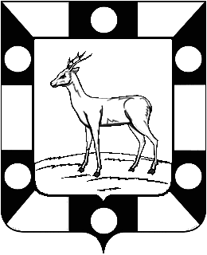
АДМИНИСТРАЦИЯ МУНИЦИПАЛЬНОГО РАЙОНА
ВОЛЖСКИЙ САМАРСКОЙ ОБЛАСТИ

ПОСТАНОВЛЕНИЕ

от ___________ 2020 № _____

Об утверждении Порядка предоставления субсидий юридическим лицам (за исключением муниципальных учреждений), индивидуальным предпринимателям, физическим лицам - производителям товаров, работ, услуг в целях финансового обеспечения затрат в связи с производством (реализацией) товаров, выполнением работ, оказанием услуг в целях дальнейшего предоставления займов субъектам малого и среднего предпринимательства

В соответствии со статьями 78, 86 Бюджетного кодекса Российской Федерации, в целях обеспечения деятельности по предоставлению субсидий юридическим лицам (за исключением муниципальных учреждений), индивидуальным предпринимателям, физическим лицам - производителям товаров, работ, услуг в целях финансового обеспечения затрат в связи с производством (реализацией) товаров, выполнением работ, оказанием услуг в целях дальнейшего предоставления займов субъектам малого и среднего предпринимательства, руководствуясь Уставом муниципального района Волжский Самарской области, Администрация муниципального района Волжский Самарской области ПОСТАНОВЛЯЕТ:
- Установить, что к расходным обязательствам муниципального района Волжский Самарской области относится предоставление субсидий юридическим лицам (за исключением муниципальных учреждений), индивидуальным предпринимателям, физическим лицам - производителям товаров, работ, услуг в целях финансового обеспечения затрат в связи с производством (реализацией) товаров, выполнением работ, оказанием услуг в целях дальнейшего предоставления займов субъектам малого и среднего предпринимательства.
- Утвердить прилагаемый Порядок предоставления субсидий юридическим лицам (за исключением муниципальных учреждений), индивидуальным предпринимателям, физическим лицам - производителям товаров, работ, услуг в целях финансового обеспечения затрат в связи с производством (реализацией) товаров, выполнением работ, оказанием услуг в целях дальнейшего предоставления займов субъектам малого и среднего предпринимательства согласно Приложению к настоящему постановлению.
- Опубликовать настоящее Постановление в районной газете «Волжская новь».
Разместить настоящее Постановление на официальном сайте Администрации муниципального района Волжский Самарской области в сети Интернет по адресу: http://v-adm63.ru .
- Контроль за исполнением настоящего Постановления возложить на И.о. заместителя Главы муниципального района, начальника отдела экономики Т.Ю. Сухову.

Глава муниципального района Е.А. Макридин

Шангова 2037786

